**Expresiones artísticas .**6° semana (4 al 8 de mayo del 2020)

**Educadora:** María Eugenia Andrade Holuigue

**Nivel:** Prekinder

**Nombre del Alumno: …………………….……………………...……….Fecha:……………………….**

**Ámbito:** COMUNICACIÓN INTEGRAL

**Núcleo:** Lenguaje artístico

**I.- Objetivo de Aprendizaje**

2. Comunicar sus impresiones, emociones e ideas respecto de diversas obras de arte, producciones propias y de sus pares (artesanías, piezas musicales, obras plásticas y escénicas, entre otras).

**II.- Contenido:** regalo día de la mama.

**III.- Objetivo de la clase:** crear posa vaso, el regalo día de la mamá

**IV.- Indicaciones generales**

* Invitar a los niños hacer el regalo día de la mamá.
* Observar video para hacer la posa vaso paso a paso
* Prepara un lugar limpio, ordenado e iluminados.
* Recolectar materiales a trabajar: lápices, pegamento, cd, cartulinas y tijeras
* El adulto apoya y ayuda en la fabricación de los trabajos.

**V.- Actividad a desarrollar: Hacer la posa vaso, un caracol..**

* Observar Fotos y video vias whatsapp. para conocer el trabajo a realizar.
* Limpiar el cd.
* Recortar las piezas para armar el caracol
* Pegar cada pieza según corresponda.
* Pintar, dibujar o armar las líneas del caracol.
* Armar el caracol ,decorar.
* Dejar secar
* Guardarlo en su paquete de regalo.

MOLDE

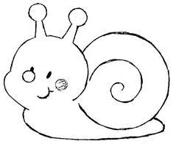

**Educadora:** María Eugenia Andrade Holuigue

**Nivel:** Prekinder

**Nombre del Alumno: …………………….……………………...……….Fecha:……………………….**

**Ámbito:** DESARROLLO PERSONAL Y SOCIAL

**Núcleo:** CORPORALIDAD Y MOVIMIENTO

**I.- Objetivo de Aprendizaje**

6. Coordinar con precisión y eficiencia sus habilidades psicomotrices finas en función de sus intereses de exploración y juego.

**II.- Contenido:** animales del mar

**III.- Objetivo de la clase:** crear animales del mar con material de desecho.

**IV.- Indicaciones generales**

* Observar diferentes videos
* Prepara un lugar limpio, ordenado e iluminados. Buscar materiales (lápices, pegamento y tijeras).
* Recolectar materiales de desechos, cajas de huevos, revistas, bombillas, lana, telas, botones etc.
* Prepara un trozo de cartón que nos sirva de base para el fondo del mar.
* Invitar a los niños a crear animales del mar con material de desechos.
* Reconocer el nombre de algunas especies marinas, floras y faunas
* El adulto apoya y ayuda en la fabricación de los trabajos.

**V.- Actividad a desarrollar: Hacer animales flora y fauna con material de desecho.**

* Determinar que animalitos van hacer ( a lo menos 3) peces, cangrejo, pulpo, almejas, medusas, etc.
* Recortar las cajas de huevos ,quedando casquitos individuales.
* Pintar con lápices de cera cada casquitos según el animal ha armar.
* Pegar o dibujar cosas para ir decorando, sus ojos, patas, aletas, tentáculos.
* Decorar el trozo de cartón ,fondo del mar, se puede colorear, rellenar con papa el, a libre elección.
* Video de animales con cajas de huevos<https://www.youtube.com/watch?v=jJ_zfIVA5Dk>
* Observar fotos ,via whatsapp.

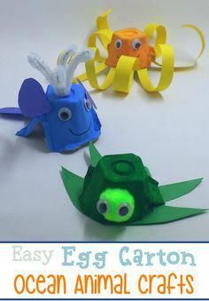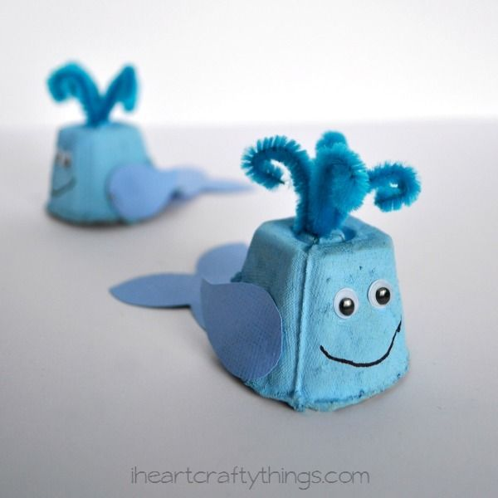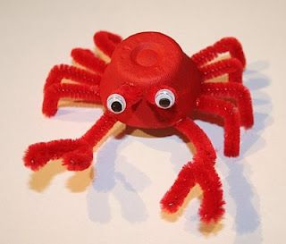

**VI.-** **Retroalimentación:** revisión del registro y comunicación vía telefónica o WhatsApp. Con el apoderado y alumno

**VII.- Fecha de envío: miércoles 6 de mayo 2020(colegio)**

**VIII.- Cómo y/o donde enviar: miércoles 13 de mayo 2020 (colegio).**